在前面几篇文章中，我们通过一个方盒下落的例子引出了刚体物理引擎的大概流程，了解了如何通过计算机来模拟方盒的下落，以及如何计算出方盒跟地面的碰撞信息。接下来，就到了碰撞约束的阶段。约束是一个比较大的课题，鉴于本篇文章的内容并不涉及太多约束的知识，所以约束将在下一篇文章静止接触中讲解。

本篇文章将着重讲解碰撞处理部分，利用中学的物理知识来模拟刚体碰撞后的运动，所以在开始正文之前，我们先来复习一下牛顿碰撞定律和库伦摩擦定律。

在现实世界中，绝对的刚体是不存在的，物体在发生碰撞的时候，都会有不同程度的挤压和拉伸，在这个过程中，物体的动能转化为弹性势能，又从弹性势能转化为动能，理想情况下，两物体相对速度大小不变，只是方向变反，这叫做完全弹性碰撞。而真实的情况往往会伴随着能量的损失，转化成热能、光能或者其他能量，物体的相对回弹速度就会变小，变小的幅度由物体的材料而定。公式是：

|  |  |  |
| --- | --- | --- |
|  | $$V_{rel(n)}^{+} = {-ϵV}_{rel(-n) }^{-} (0< ϵ<1)$$ | ***Eq. 1*** |

$V_{rel(n)}^{+}$ 是碰撞后碰撞法线方向上相对速度， $ϵ$ 是恢复系数，由两物体的材料而定。 $V_{rel(-n)}^{-}$ 是碰撞前碰撞法线方向上相对速度，注意这里是-n，因为碰撞前速度跟法线方向相反。

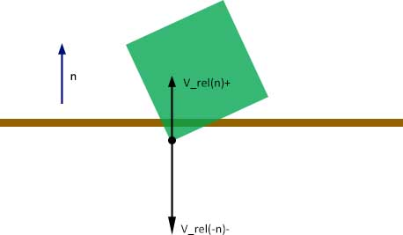

如果物体不是垂直碰撞到其他物体上，在碰撞平面方向上有速度分量，则会受到摩擦力的影响，摩擦力有(滑)动摩擦力和静摩擦力两种，动摩擦力的大小跟压力大小有正比关系，设 $F_{f}$ 是动摩擦力**， $F_{-n}$**是压力(方向与法线方向相反)**， $μ$**是动摩擦系数，则有：

|  |  |  |
| --- | --- | --- |
|  |  | ***Eq. 2*** |

静摩擦力实际上要比动摩擦力稍大些，为了方便计算，我们通常认为静摩擦力和动摩擦力相等。

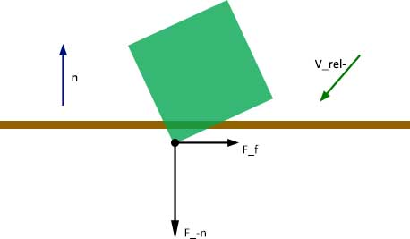

搞清楚这两个定律之后，我们来模拟恢复力 $F_{n}$ 和摩擦力 $F_{f}$，为了方便计算，我们用一个冲量 $J$ 来表示这俩力的合力在当前帧内的作用。假设该冲量作用在接触点上，动量跟速度变化量的公式如下：

$$J=m∆v$$

$$r×J=I∆ω$$

$m$ 是质量(标量)， $I$ 是惯性动量(矢量)， $r$ 是接触点到重心的向量， $∆v$ 是重心的速度变化量(矢量)**， $∆ω$**是接触点的角速度变化量

定义 $V$ 是接触点的速度，则

$$V=v+ω×r$$

$$∆V=∆v+∆ω×r$$

设 $J$ 的单位方向向量是 $\hat{J}$，则 $∆V$ 在该方向上的分量(注意是标量)是

$$∆V_{p}=\left(∆v+∆ω×r\right)∙\hat{J} \\ =\left(Jm^{-1}+\left(I^{-1}\left(r×J\right)\right)×r\right)∙\hat{J} \\ =\left|J\right|\left(\hat{J}m^{-1}+\left(I^{-1}\left(r×\hat{J}\right)\right)×r\right)∙\hat{J} \\ =\left|J\right|\left(\hat{J}{∙\hat{J}m}^{-1}+\left(I^{-1}\left(r×\hat{J}\right)\right)×r∙\hat{J}\right) \\ =\left|J\right|\left(m^{-1}+{{(r×\hat{J})}^{T}I}^{-1}\left(r×\hat{J}\right)\right)$$

设 ${w=m}^{-1}+{{(r×\hat{J})}^{T}I}^{-1}\left(r×\hat{J}\right)$， $w$ 通常被称为有效质量(effective mass)，则有

$$∆V_{p}=\left|J\right|w$$

在chaos引擎中，通常不会直接计算 $w$，而是计算剔除 $\hat{J}$ 之后的量ComputeFactorMatrix3，需要用到叉乘转化公式，大家可以自行推导

$$a×b=\left[\begin{matrix}0 & -a_{3} & a_{2} \\ a_{3} & 0 & -a_{1} \\ {-a}_{2} & a_{1} & 0\end{matrix}\right]\left[\begin{matrix}b_{1} \\ b_{2} \\ b_{3}\end{matrix}\right]$$

因为力的相互作用，在物体1受到摩擦力和恢复力的同时，物体2也会受到压力和摩擦力，两个冲量大小相等，方向相反

$$∆V_{p1}=\left|J\right|w_{1}$$

$$∆V_{p2}=\left|-J\right|w_{2}$$

将上面两式相加

$$∆V_{p1}+∆V_{p2}=\left|J\right|(w_{1}+w_{2})$$

$$\left|J\right|=\left.\left.\left(∆V_{p1}+∆V_{p2}\right)\right.\right./\left.\left(w_{1}+w_{2}\right)\right.$$

求出 $\left|J\right|$ 后，再得到 $\hat{J}$，就可以计算 $J=\left|J\right|\hat{J}$

根据

$$∆v=m^{-1}J$$

$$∆ω=I^{-1}\left(r×J\right)$$

得到速度和角速度的变化量，就可以更新最新的速度，然后根据

$$x_{n+1}=x_{n}+ ∆v∆t$$

$$R_{n+1}=R_{n}+\frac{1}{2}∆ωR_{n}∆t$$

计算出新的位置和朝向

以上利用冲量来解决碰撞问题的方法叫做impulse based method，虽然我们由冲量推导出了碰撞后的运动状态，但还有两个关键的量没有解决

一个是 $∆V_{p1}+∆V_{p2}$，另一个是 $\hat{J}$

下面我们就来进一步推导

因为 $∆V_{p1}$ 和 $∆V_{p2}$ 分别是 $\hat{J}$ 和 $-\hat{J}$ 方向上的投影，则

$$∆V_{p1}=∆V_{p1}\hat{J}$$

$$∆V_{p2}=-∆V_{p2}\hat{J}$$

$$∆V_{p1}-∆V_{p2}=∆V_{p1}\hat{J}+∆V_{p2}\hat{J}$$

$$\left.{∆V}_{rel}\right.=\left(∆V_{p1}+∆V_{p2}\right)\hat{J}$$

所以只要计算出 $\left.{∆V}_{rel}\right.$ 就可以解决最终问题

将 ${∆V}_{rel}$ 分拆为摩擦力和恢复力速度变化量之和

|  |  |  |
| --- | --- | --- |
|  | $$\left.{∆V}_{rel}\right.= {∆V}_{rel(f)}+\left.{∆V}_{rel(n)}\right.$$ | ***Eq. 3*** |

恢复力的速度变化量为：

$${∆V}_{rel(n)}= {V_{rel\left(n\right)}^{+}-V}_{rel\left(-n\right)}^{–}$$

$${∆V}_{rel(n)}= {-(ϵ+1)(V}_{rel(-n) }^{-})$$

|  |  |  |
| --- | --- | --- |
|  | $${∆V}_{rel(n)}= {-(ϵ+1)(V}_{rel}^{-}∙\hat{N})*\hat{N}$$ | ***Eq. 4*** |

${∆V}_{rel(f)}$ 需要分情况考虑，在动摩擦力和静摩擦力下的值不同

设碰撞前速度在摩擦力方向和恢复力方向上向量分别是 $V_{rel(f)}^{–}$、 $V_{rel(n)}^{–}$

$$V_{rel(f)}^{–}=V_{rel}^{–}∙\hat{N}*\hat{N}-V_{rel}^{–}$$

$$V_{rel(n)}^{–}={-V}_{rel}^{–}∙\hat{N}$$

如果 $\left|V_{rel(f)}^{–}\right|≤μ\left|{∆V}_{rel(n)}\right|$，则处在静摩擦力影响下，此时

|  |  |  |
| --- | --- | --- |
|  | $${∆V}_{rel(f)}=V_{rel(f)}^{–}$$ | ***Eq. 5*** |

联立***Eq. 3、Eq. 4、Eq. 5***得到

$$\left.{∆V}_{rel}\right.= -ϵ\left(V_{rel}^{–}∙\hat{N}*\hat{N}\right)-V_{rel}^{–}$$

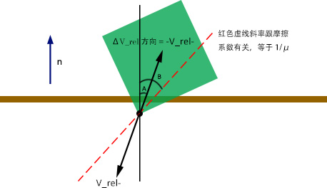

上图中如果角度A小于角度B，也就是 ${-V}_{rel}^{–}$ 的斜率大于红色虚线的斜率，则受到静摩擦力影响， ${∆V}_{rel}$ 的方向与 ${-V}_{rel}^{–}$ 一致

如果 $\left|V_{rel(f)}^{–}\right|>μ\left|{∆V}_{rel(n)}\right|$，则处在动摩擦力影响下

根据动摩擦力定律***Eq. 2***，假设动摩擦力和压力大小方向恒定，两边乘以时间：

$$\left|F_{f}∆t\right|=μ\left|F_{-n}∆t\right|$$

根据冲量等于力乘以时间 $J=F∆t$ 得到：

$$\left|J_{f}\right|=μ\left|J_{-n}\right|$$

根据冲量等于质量乘以速度变化量 $P=M∆V$ 则：

$$\left|{M∆V}_{rel(f)}\right|=μ\left|{M∆V}_{rel(-n)}\right|$$

消去M，得到：

$$\left|{∆V}_{rel(f)}\right|=μ\left|{∆V}_{rel(-n)}\right|$$

根据牛顿第三定律，恢复力和压力等大反向，则设恢复力速度变化量为 ${∆V}_{rel(n)}$

$$\left|{∆V}_{rel(n)}\right|= \left|{∆V}_{rel(-n)}\right|$$

$$\left|{∆V}_{rel(f)}\right|= μ\left|{∆V}_{rel(n)}\right|$$

将摩擦力速度变化矢量变为单位向量乘以标量的形式

|  |  |  |
| --- | --- | --- |
|  |  | ***Eq. 6*** |

摩擦力速度变化单位向量是

$${∆\hat{V}}_{rel(f)}={\hat{V}}_{rel(f)}^{–}$$

|  |  |  |
| --- | --- | --- |
|  | $${∆\hat{V}}_{rel(f)}=\left(V_{rel}^{–}∙\hat{N}*\hat{N}- V_{rel}^{–}\right).Normal()$$ | ***Eq. 7*** |

联立***Eq. 3、Eq. 4、Eq. 6、Eq. 7***得到

$$\left.{∆V}_{rel}\right.= -{(ϵ+1)(V}_{rel}^{-}∙\hat{N})*\left(μ\left(V_{rel}^{–}∙\hat{N}*\hat{N}- V_{rel}^{–}\right).Normal()+\hat{N}\right)$$

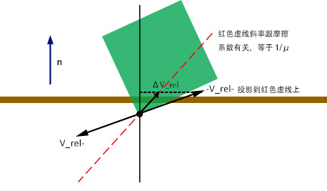

如果 ${-V}_{rel}^{–}$ 的斜率小于红色虚线大的斜率，则受到动摩擦力影响， ${∆V}_{rel}$ 的斜率必须大于等于红色虚线斜率， 故 ${∆V}_{rel}$ 的方向与红色虚线一致

到此为止，我们就完成了整个推导过程。只需要知道两个物体接触点的相对速度 $V_{rel}^{–}$，接触法向量 $\hat{N}$，恢复系数 $ϵ$，摩擦系数 $μ$，就可以模拟两个刚体在碰撞后的运动状态。

Chaos这部分的代码在PBDCollisionConstraintsContact.cpp文件中，方法名是 ApplyContact()

再整理一些没有涉及到的技术点：

1. 在静摩擦力影响下还会受到转动摩擦力的影响
2. 为了遵守能量守恒定律需要对冲量 $J$ 修正，可以参考(Su et al.) (3.2. Clamping Impulses)